Conacul Brătianu de la Florica

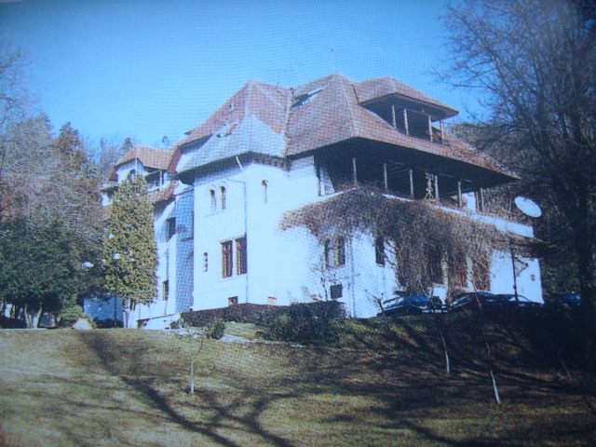
Situat in comuna Ştefăneşti, judeţul Argeş, conacul familiei Brătianu, numit, ca si satul in care se afla, Florica, in amintirea primei fiice a lui Ion C. Brătianu – este unul dintre cele mai frumoase domenii boiereşti din România, păstrat foarte bine până in zilele noastre, exceptând mobilierul, cărţile si obiectele din interior, care au fost risipite in timpul regimului comunist.
Acesta este conacul în care s-a născut si a trăit cea mai importantă familie de oameni politici români, o adevărata dinastie civilă care a dat ţarii nu mai puţin de trei prim-miniştrii,dintre care primii doi – Ion si Ionel Brătianu – au avut un rol covârşitor in formarea României moderne. Ion Brătianu a dus la războiul de independenţa al României, iar cel de-al doilea a realizat, tot in urma unui război,Unirea din 1918 si reformele ce au stat la baza democraţiei interbelic. Conacul Brătianu de la Florica

Un domeniu complet

Domeniul Florica este format din conac, fermă, capelă, cramă, gară si foarte interesant de ştiut un observator astronomic, toate fiind înconjurate de minunatele podgorii ale Ştefăneştiului. Acest conac este opera primilor doi Brătieni, Ion si Ionel, tată si fiu, care au transformat o cocheta casa intr-o reşedinţa boiereasca, in care s-au luat importante decizii privind istoria noastră. Prima casa de la Florica a fost construita de Ion C. Brătianu în anul 1858. El a moştenit acest pământ de la tatăl său şi a vândut o parte din celelalte moşii, dar a cumpărat lângă Florica,o viţa de vie, numita Floreasca, vie care îl va preocupa până la moarte.

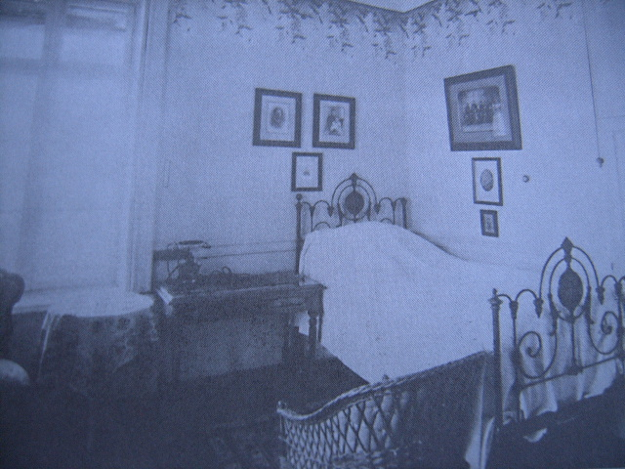
Ion C. Brătianu, „Vizirul” , cum era cunoscut in epoca a menţinut casa cu un stil sobru, impus de gusturile sale simple. Spre sfârşitul vieţii, a fost convins cu greu sa de fiul său Ionel, inginer împătimit de construcţii,sa schimbe stilul vechi al casei.
Ionel Brătianu a schimbat radical clădirea si toate împrejurarile acesteia, din căsuţa care era o data lângă vie, acum se găsea o instalaţie confortabila cu parc,
ferma, si chiar cu un observator astronomic.
Dormitorul lui Ion C. Brătianu de la Florica in 1892

Biblioteca unicat

Sabina Cantacuzino, sora lui Ionel Brătianu ne descrie biblioteca de la etajul doi, care era într-adevăr o splendoare, datorita unei vederi largi pe vale, şi in special pentru colecţia fabuloasa de cărţi pe care o deţinea, şi totodată ne mai descrie camera tatălui, care rămăseseră intactă ca monument istoric, in dulap se aşezaseră ultimele lui haine si rochia mamei de logodna. Camera lui de baie, aşa de primitivă, neatinsă.
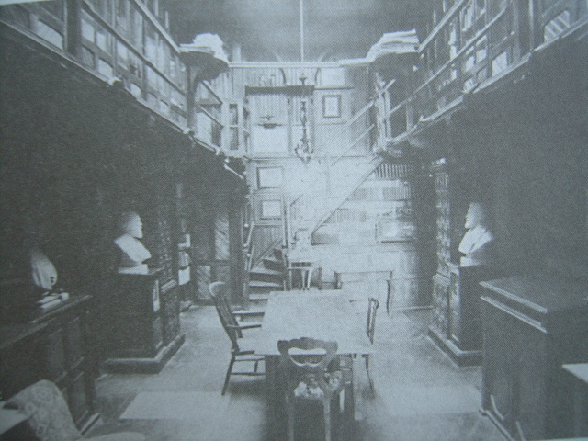
Cultul lui Ionel pentru tată fusese intransigent.
Din cele aproape patruzeci de camere s-au remarcat foarte special cele doua biblioteci de la parter si etaj, prin bogata lor decoraţie interioară, dar si prin colecţia imensa de cărţi pe care le deţineau Brătienii.
Cât a trăit Ionel Brătianu „nimeni nu s-a atins de stocurile de la Florica”, după 1927 au început sa fie risipite, in curând alegându-se „praful” de acestea. Sugestivă pentru soarta bibliotecii Brătianu este întrebarea retorică a
Una din bibliotecile de la Florica
doamnei Safta Varlam, nepoata Elizei Brătianu: „Ce s-o fi întâmplat cu colecţia pe 100 de ani a cunoscutei publicaţii Revue des Deux Mondes? Dar cu atâtea manuscrise si cărţi rare strânse cu grija şi iubire în familia Brătianu”?
Pe lângă cărţi, biblioteca si conacul de la Florica mai deţineau o colecţie rară: fotografiile familiei Brătianu, pierdute si acestea cu timpul.

Ionel Brătianu si ferma sa

A doua componenta de bază a ansamblului de la Florica a constituito ferma, situată chiar la intrarea in parc, pe partea stânga. Monumentala clădire a fermei este opera arhitectului Petre Antonescu din anii 1905-1912, fiind construita pe doua nivele in stil neoromânesc. Semănând izbitor cu marile noastre ansambluri mânăstireşti, ferma de la Florica formează printre cele patru laturi ale sale, o curte interioară, in mijlocul căreia se află o fântâna arteziană.
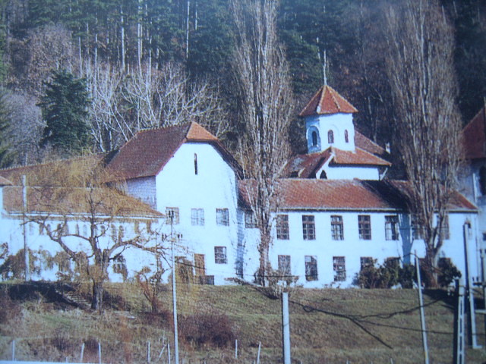

Ferma conacului de la Florica

După dispariţia lui Ionel Brătianu (24 noiembrie 1927), soţia sa Eliza, căreia îi fusese lăsat prin testament uzufructul proprietăţii lăsat prin testament uzufructul proprietăţii, a vândut ferma statului român. Astăzi in ea funcţionează Staţiunea de Cercetări Vitivinicole Ştefăneşti.
Capela Brătienilor
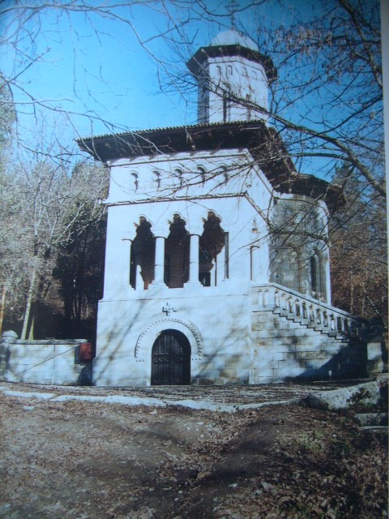
O alta componentă a ansamblului de la Florica este biserica în care sunt înmormântaţi majoritatea membrilor familiei Brătianu, Situată pe un platou din dreapta parcului, la marginea pădurii, capela Brătienilor – cu hramul „Naşterea Sfântului Ioan Botezătorul” – a fost construită în anul 1898 după planurile arhitectului francez Emile Andre Lecomte du Nouy.
Pe 3 Mai 1891 se stinge din viaţa Ion C. Bratianu, care fusese înmormântat în parcul conacului pe deal intr-o criptă. Treizeci de ani mai târziu, pe 22 mai 1921, ceremonia translării osemintelor lui Ion C. Brătianu în noua capela a fost onorată din partea familiei
Capela Brătienilor de la Florica

regale române de principele Carol, moştenitorul tronului.
A doua înmormântare solemna ce a avut loc în capela de la Florica a fost cea a lui Ionel Brătianu, răpus fulgerător de o infecţie a amigdalelor la 24 noiembrie 1927.
„Mecca liberalilor”, cum a numit-o inspirat Constantin Argetoianu, conacule de la Florica, intrat in istorie si graţie poetului Ion Pillat, care încantat de peisajul muscelean – a scris multe poezii pe terasele sale, merita vizitat de orice iubitor al istoriei noastre. Aceasta cu atât mai mult cu cât – aşa cum scria Sabina Cantacuzino – Florica „nu era numai cadrul în care se evoca întreaga viaţa aşa de dulce a copilăriei, aşa de veselă a tinereţii, dar uneori mi se părea ca trăieşte, că are suflet plămădit din sufletele noastre ale tuturor, ale celor morţi si ale celor vii. O vizita la Florica Brătienilor va fi pentru oricine o întâlnire cu istoria însăşi.

